Peningkatan Pengetahuan dan Kemampuan Penanggulangan Bencana Banjir melalui Sosialisasi di Guru dan Siswa di Kota Bekasi
Dodi Rahmat Setiawan^{1,*}, Yusup Rachmat Hidayat², Rousdy Safari Tamba³, Suparman⁴, Zulkifli⁵
Institut Ilmu Sosial dan Manajemen STIAMI, Jakarta, Indonesia^{1,2,3,4,5,6},
dodi.rs@stiami.ac.id ¹ yusup.rachmat@gmail.com ² rousdy.st@stiami.ac.id ³ suparman@stiami.ac.id ⁴ zulkifli@stiami.ac.id⁵
*corresponding author
ARTICLE INFO |  | ABSTRACT
Keywords  Disaster mitigation;  Floods;  Disaster Management; |  | According to Law Number 24 of 2007, Flood is an event or condition where an area or land is submerged due to an increased volume of water. The impact of floods often causes human casualties, physical losses, property losses, social, economic losses, environmental damage, infrastructure damage, and psychological impacts. Floods occur in almost all parts of Indonesia, especially during the rainy season in areas with high rainfall intensity. AL-Fajar Islamic College, Jatiasih District, Bekasi City, West Java Province is one of the educational facilities that has and is often affected by floods in the area.  The problem of limited information and public knowledge about flood disaster management is a vulnerability factor for the risks and impacts of the flood disaster itself. This requires socialization of flood management for communities affected by flood disasters. The purpose of this activity is to increase the knowledge and ability of the community in dealing with and reducing disaster risk. The results of this activity are believed to provide increased knowledge, ability and preparedness in dealing with threats and minimizing the impact of flood disasters.
PENDAHULUAN
Bencana merupakan suatu malapetaka yang luar biasa yang kedatangannya bisa kapan saja tanpa adanya dugaan waktu, Triana (2017:379). Sedangkan menurut United Nation Development Program (UNDP) dalam Ramli (2010:10) bencana adalah suatu kejadian yang sangat ekstrem dalam lingkungan alam atau manusia yang merugikan kehidupan manusia, harta benda atau aktivitas. Banjir di defenisikan sebagai tergenangnya suatu tempat akibat meluapnya air yang melebihi kapasitas pembuangan air disuatu wilayah dan menimbulkan kerugian fisik, sosial dan ekonomi (Rahayu dkk, 2009). Pada umumnya banjir terjadi karena curah hujan yang tinggi yang mengakibatkan sistem pengaliran air yang terdiri dari sungai dan anak sungai serta sistem saluran drainase dan kanal penampung banjir buatan yang ada tidak mampu menampung akumulasi air hujan sehingga meluap (Mandasari, 2020). Badan Nasional Penanggulangan Bencana (BNPB) mencatat kejadian bencana Tahun 2021, jumlah kejadian bencana banjir merupakan jumlah kejadian yang paling banyak terjadi yaitu sebesar 1.794 dari total kejadian 5.402 bencana secara keseluruhan (BNPB, 2022).
Banjir terjadi hampir diseluruh wilayah Indonesia, namun secara khusus berdasarkan dokumen grafis BNPB mengenai sebaran Titik Banjir di Jabodeabek pada Januari 2020, dari 169 sebaran titik banjir, kota Bekasi memiliki jumlah titik banjir yang paling banyak yaitu sebanyak 53 titik. Salah satu daerah yang sering menjadi langganan banjir yang cukup parah yaitu kecamatan Jatiasih. Dan pada awal tahun 2021 bencana banjirpun kembali terjadi di wilayah kecamatan Jatiasih, sehingga menjadikan permasalahan berulang bagi masyarakat Jatiasih yang terdampak bencana banjir berupa kerugian fisik, social dan ekonomi. Bahkan juga berdampak pada beberapa fasilitas social dan Pendidikan, sebagai contoh adalah sekolah Perguruan Islam Al-Fajar

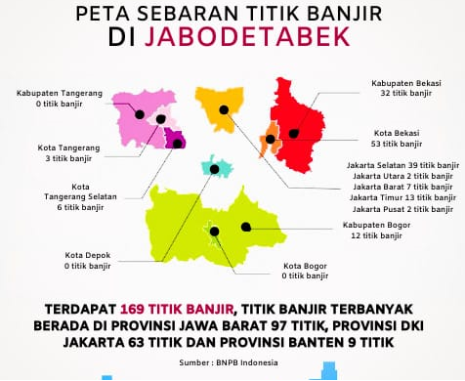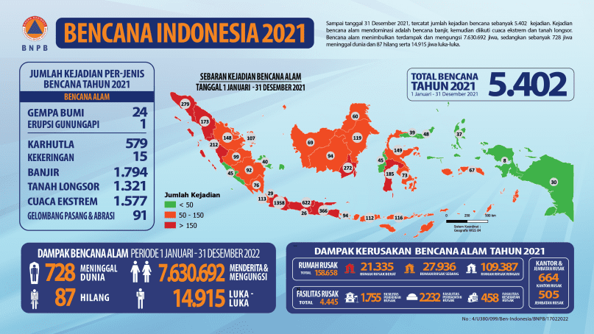
Gambar 1. Gambar 2.
Infografis Titik Banjir Jabodetabek 2020, Dok. BNPB Infografis Bencana Indonesia 2021, DOk. BNPB

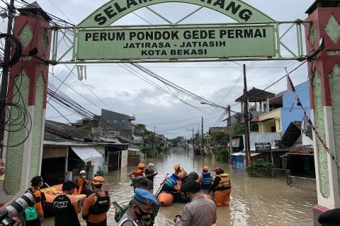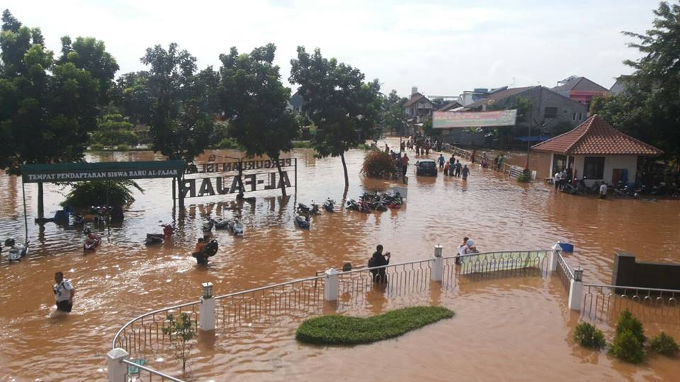
Gambar 3. Gambar 4.
Banjir Jatirasa, Jatiasih – Kota Bekas Banjir Perguruan Islam Al-Fajar

Berdasarkan permaslahan diatas, maka diperlukan adanya suatu pengabdian kepada masyarakat berupa kegiatan penyuluhan atau sosialisasi dan pelatihan penanggulangan atau mitigasi bencana banjir kepada masyarakat Kecamatan Jatiasih. Menurut Undang-Undang Nomor 24 Tahun 2007, mitigasi adalah serangkaian upaya untuk mengurangi risiko bencana melalui pembangunan fisik maupun penyadaran dan peningkatan kemampuan menghadapi ancaman bencana. Kegiatan mitigasi dapat dilakukan melalui: (1) Pelaksanaan penataan ruang. Pengaturan pembangunan, (2) pembangunan infrastruktur, tata bangunan. (3) Penyelenggaraan pendidikan, penyuluhan dan pelatihan baik secara konvensional maupun modern. Kegiatan mitigasi bertujuan untuk mengurangi dampak bencana bagi masyarakat yang tinggal pada daerah rawan bencana. Mitigasi bencana banjir adalah upaya yang dilakukan untuk mencegah atau mengurangi resiko dari bencana banjir (Aulialia., 2016).
Kegiatan pengabdian kepada masyarakat ini dilaksanakan dengan menyelenggarakan kegiatan pendidikan, penyuluhan baik secara konvensional maupun modern dengan tema “Sosialisasi Penanggulangan Bencana Banjir” kepada kepada Para Guru dan Siswa/I di Perguruan Islam Al-Fajar yang berlokasi di Jatirasa, Jatiasih, Kota Bekasi.

PELAKSANAAN DAN METODE
Metode pelaksanaan kegiatan ini adalah melakukan penyuluhan atau sosialisasi secara konvensional dan modern secara bersamaan. Secara konvensional adalah dilakukan dengan luring atau kehadiraan tatap muka langsung di Aula Serbaguna Masjid Siti Rawani, Perguruan Islam Al-Fajar, Jatirasa, Jatiasih, Kota Bekasi. Sedangkan secara modern adalah dilakuan dengan daring atau online melalui media aplikasi zoom.
Tujuan dari pelaksanaan kegiatan ini adalah memberikan pengetahuan, kemampuan dan kesiapsiagaan dalam menghadapi ancaman serta meminimalisir dampak bencana banjir. Sasaran dari pelaksanaan kegiatan ini adalah para Guru dan Siswa/i di Perguruan Islam Al-Fajar yang merupakan jugamasyarakat wilayah, Jatirasa, Kecamatan Jatiasih, kota Bekasi yang serta masyarakat yang memiliki beberapa pangalaman terdampak bencana banjir.
HASIL DAN PEMBAHASAN
Melalui Lembaga Penelitian Pengabdian Masyarakan (LPPM STIAMI), Kegiatan pengabdian masyarakat ini merupakan kegiatan team dosen lintas program studi pada Institut Ilmu Sosial dan Manajemen STIAMI. Program studi yang terlibat adalah manajemen logistik, administrasi bisnis, akuntansi bisnis dan administrasi perpajakan. Kegiatan ini bekerja sama dengan Badan Nasional Penanggulangan Bencara (BNPB) dan Perguruan Islam Al-Fajar, Jatiasih, Bekasi.
Pelaksanaan kegiatan terselenggara pada tanggal 22 Desember 2021 dalam satu waktu pelaksanaan kegiatan, yang terdiri dari beberapa sesi dan tema materi:
WAKTU | SESI / KEGIATAN | PEMATERI
I. PEMBUKAAN DAN SAMBUTAN
08.30 - 08.40 | Pembukaan dan Doa | MC
 |  | Bpk. Suparman
08.40 - 08.50 | Sambutan 1 | Kepala Bidang Pendidikan,  Perguruan Islam Al-Fajar
 |  | Drs, Ledy Suswana
08.50 - 09.00 | Sambutan 2 | Kepala LPPM Institut STIAMI
 |  | Dr. Euis Komalawati, M.Si
II. PENYAMPAIAN MATERI 1 (UMUM)
09.00 - 10.00 | Sosialisasi Pengetahuan, Penyebab, Menghadapi dan Dampak terkait Bencana Banjir. | Team Dosen STIAMI
 |  | Bpk. Dodi; Bpk. Rousdy; Bpk. Septa
 |  | Bpk. Suparman; Bpk. Yusup; Bpk. Zulkifli
III. PENYAMPAIAN MATERI 2 (KHUSUS)
10.00 - 10.50 | Sosialisasi Penanggulangan dan Mitigasi Bencana Banjir | Kepala PUSDIKLAT BNPB
 | Sosialisasi Penanggulangan dan Mitigasi Bencana Banjir | Bpk. Berton Panjaitan
IV. TANYA - JAWAB DAN DISKUSI
10.50 - 11.30 | Tanya - Jawab dan Diskusi oleh Seluruh Peserta Luring dan Daring | MC
 |  | Bpk. Suparman

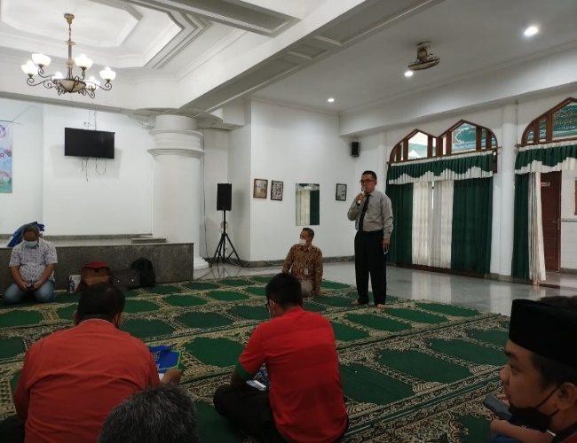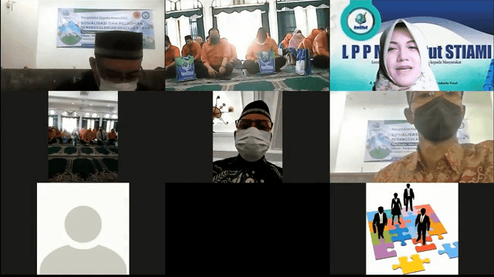
Gambar 5. Gambar 6.
Pengarahan Bidang Pendidikan Perguruan Al-Fajar Pengarahan Kepala LPPM – Institut STIAMI
Meskipun kegiatan dilaksanakan ditengah situasi Pandemi Covid-19 dan Pemberlakuan Pembatasan Kegiatan Masyarakat (PPKM) yang diberlakukan pemerintah, pelaksanaan Kegiatan dapat dihadiri oleh 57 orang dan dapat berjalan dengan sangat antusias dan inteaktif. Diketahui dari saat sesi tanya-jawab dan diskusi yang terlaksana dengan penuuh antusias peserta dalam melakukan tanya-jawab serta interaktif peserta dalam melakukan diskusi, sehingga waktu pelaksanaan melewati dari yang direncanakan.
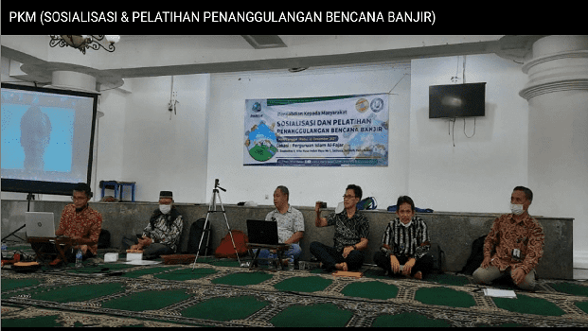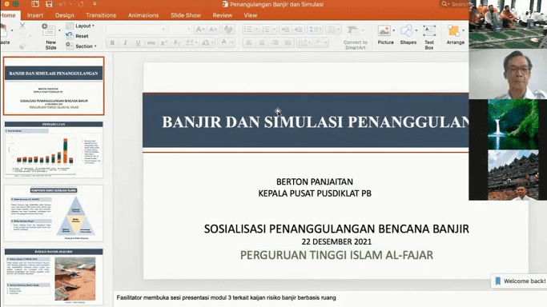
Gambar 7. Pematerian Team Dosen Gambar 8. Pematerian Kepala PUSDIKLAT BNPB

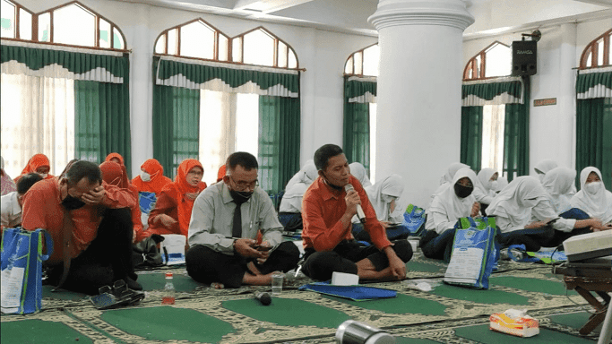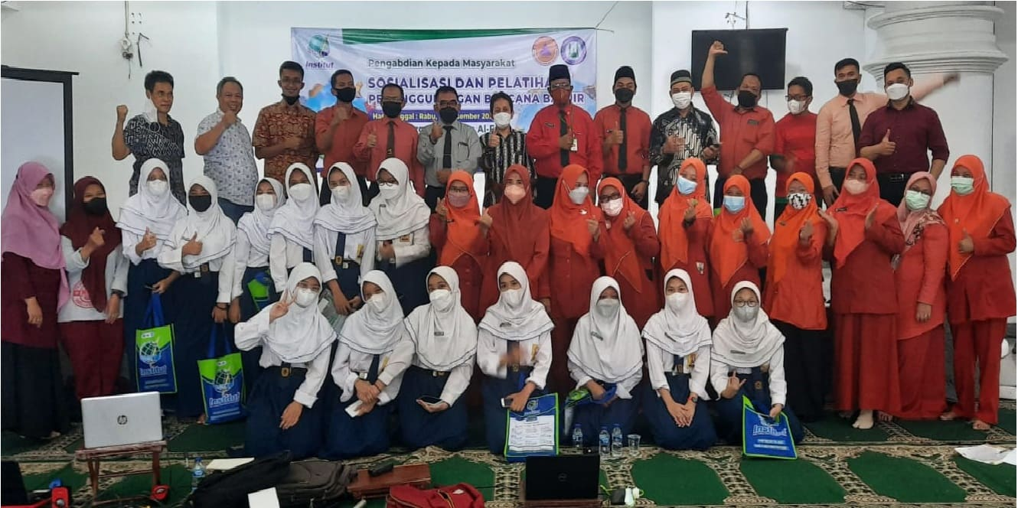
Gambar 9. Tanya Jawab & Diskusi Gambar 10. Peserta Sosialisasi Mitigasi Banjir
Waktu pelaksanaan kegiatan ini adalah waktu yang dirasa sangatlah tepat, mengingat beberapa catatan history terjadinya bencana banjir pada wilayah kecamatan Jatiasih adalah dimulai pada setiap awal tahun. Sehingga pelaksanaan kegiatan sosialisasi penanggulangan bencana ini dapat dikatakan benar-benar meningkatkan pengetahuan, kemampuan dan kesiapsiagaan serta kewaspadaan dari bencana banjir.
Materi yang disampaikan bisa saling berkesinambungan antara materi akademisi dan materi praktisi. Berbagai hal disajikan dan dapat ditelaah secara terperinci terkait bencana banjir, dari hal deskripsi; data; ilustrasi; penyebab; komponen resiko; kapasitas; dampak, kebijakan, , jenis mitigasi; intergrasi penataan ruang; manfaat dan fungsi mitigasi; hingga integrasi serta tahapan-tahapan proses.
Dari kegiatan dapat memberikan peningkatan pengetahuan, kemampuan dan kesiapsiagaan dalam menghadapi ancaman serta meminimalisir dampak bencana banjir. Para pesertapun juga bisa lebih tahu dan mendalami tentang kebijakan, peran tugas, fungsi dan lingkup operasi BNPB dalam hal mitigasi kebencanaan, baik itu dari tingkat nasional hingga pada tingkat terkecil kota dan kabupaten.
KESIMPULAN
Dari pelaksanaan kegiatan sosialisasi penanggulangan bencana banjir ini, dapat disimpulkan bahwa mitigasi bencana banjir adalah upaya yang dilakukan untuk mengurangi bahkan mencegah terjadinya resiko kerugian harta benda, terjadinya korban jiwa, pengungsian, kerusakan pada infrastruktur/aset, lingkungan ekosistem, gangguan pada stabilitas sosial-ekonomi yang timbul pada suatu wilayah bila terjadi luapan air yang melebihi kapasitas.
Factor yang menjadi hambatan adalah waktu kegiatan dilaksanaan ditengah situaisi Pandemi Covid-19 dan PPKM yang diberlakukan pemerintah yang seharusnya bila dilaksanakan pada situasi normal, maka diyakini bisa dihadiri dan diikuti oleh lebih banyak peserta. Dan yang menjadi Faktor pendorong adalah (1) pemateri yang dihadirkan merupakan pihak BNPB yang dinilai sangatlah kompeten, berpengalaman dan mengusai berbagai hal terkait bencana banjir secara baik; (2) waktu pelaksanaan kegitan yang dilakukan menjelang waktu awal tahun yang mana secara catatan history diwilayah Jatiasih terjadinya beberapa bencana banjir pada setiap awal tahun.
Secara umum kegiatan sosialisasi penanggulangan bencana banjir ini terlaksana baik penuh antusias yang tercemin dalam antusiasme peserta dalam tanya jawab serta interaksi dalam diskusi. Sehingga dapat dikatakan bahwa tujuan kegiatan untuk meningkatkan pengetahuan, kemampuan dan kesiapsiagaan dalam menghadapi ancaman serta meminimalisir dampak bencana banjir adalah dapat benar-banar tercapai.
DAFTAR PUSTAKA
Mandasari, N., & Ip, S. (2020). Penanggulangan Bencana Banjir Di Sungai Batang Merao Pada Badan Penanggulangan Bencana Daerah Kota Sungai Penuh. Jurnal Administrasi Nusantara, 3(2), 43-51.
Rahayu. dkk. 2009. Banjir dan UpayaPenanggulangannya. Bandung: Pusat Mitigasi Bencana (PMB-ITB).
Ramli, Soehatman. (2010). Pedoman Praktis Manajemen Bencana (Disaster Management). Jakarta: Penerbit Dian Rakyat.
Triana Dessy, Hadi Sofwan Tb, Kamil Muhammad Husain. (2017). Mitigasi Bencana Melalui Pendekatan Kultural Dan Struktural. Prosiding Seminar Nasional XII “Rekayasa Teknologi Industry Dan Informasi Sekolah Tinggi Teknologi Nasional Yogyakarta. STTNAS Yogyakarta. Dessy Triana, 09 Desember 2017.
Undang-Undang (UU) No. 24 Tahun2007 Tentang Penanggulangan Bencana Alam.
Aulialia. 2016. Mitigasi BencanaBanjir: Pengertian, Jenis dan Upaya Penanggulangannya, (online), (http://ilmugeografi.com )
Laman website Resmi Badan Nasional Penanggulangan Bencana, (online), (https://bnpb.go.id/ , diakses pada 28 Juni 2022).

